PPE3 : logiciel de vente

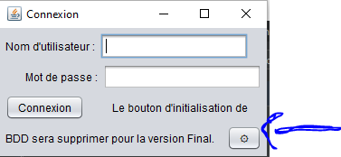Pour initialiser la base donnée et la remplir d’un jeux de test il suffi de clicker sur le bouton en forme d’engrenage (pas besoin de connexion)

Les comptes Admin et Agent seront créer.

Pseudp : admin || mdp : admin

Pseudo :agent || mdp: agent

Si la connexion via

Connexion.VerificationCO()->Identification.connexionProgramme fonctionne c’est ok.

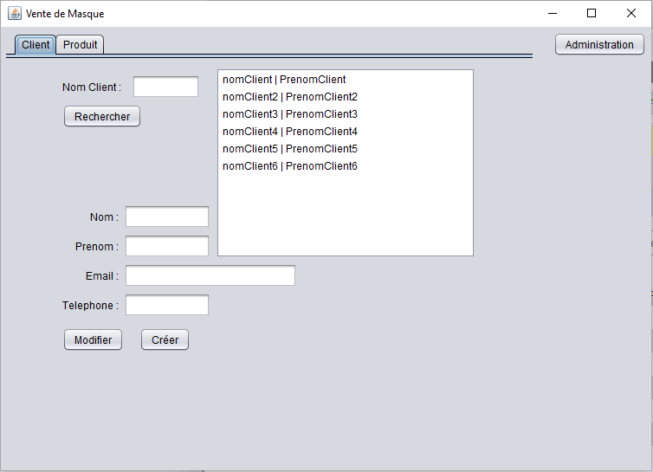La premiere page de accueil c’est le client. On peut le modifier ou en créer. Il suffi t d’en selectionner un pour effectuer une vente

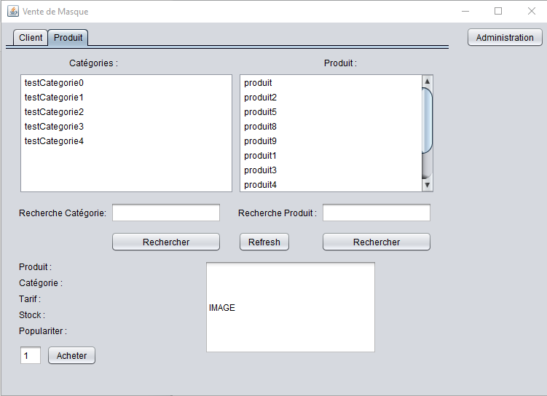La seconde page est la page Produit ou on peut selectionner les categorie et les produit.

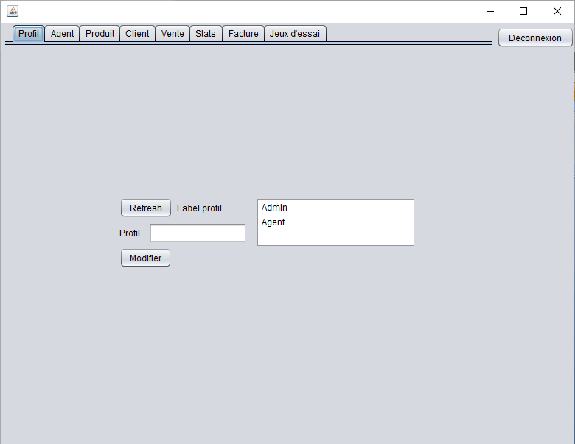Si on est connecter en tan qu’Admin on peut clicker sur le bouton Administration qui ouvre.

Avec cette page on peu gerer les Profil/Agente/Produit/client/vente et supprimer le jeux d’essai

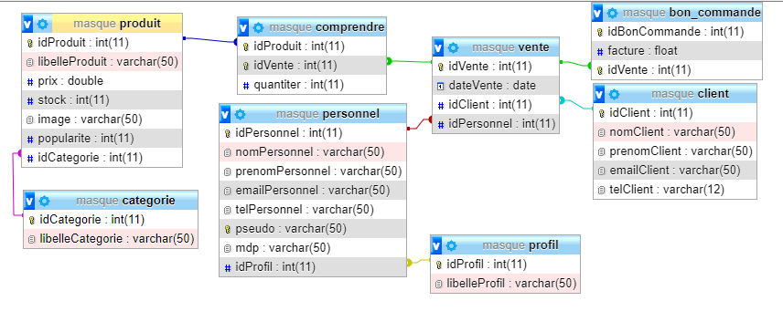MLD de la BDD :

**categorie = (idCategorie *INT***, libelleCategorie *VARCHAR(50)***);**

**profil = (idProfil *INT***, libelleProfil *VARCHAR(50)***);**

**client = (idClient *INT***, nomClient *VARCHAR(50)*, prenomClient *VARCHAR(50)*, emailClient *VARCHAR(50)*, telClient *VARCHAR(50)***);**

**produit = (idProduit *INT***, libelleProduit *VARCHAR(50)*, prix *DOUBLE*, stock *INT*, image *VARCHAR(300)*, popularite *INT, #idCategorie***);**

**personnel = (idPersonnel *INT***, nomPersonnel *VARCHAR(50)*, prenomPersonnel *VARCHAR(50)*, emailPersonnel *VARCHAR(50)*, telPersonnel *VARCHAR(50)*, **pseudo *VARCHAR(50)***, mdp *VARCHAR(50), #idProfil***);**

**vente = (idVente *INT***, dateVente *DATE, #idClient, #idPersonnel***);**

**bon_commande = (idBonCommande *INT***, facture *VARCHAR(50), #idVente***);**

**Comprendre = (*#idProduit, #idVente***, quantiter *INT***);**